Cas : Rechercher un manga

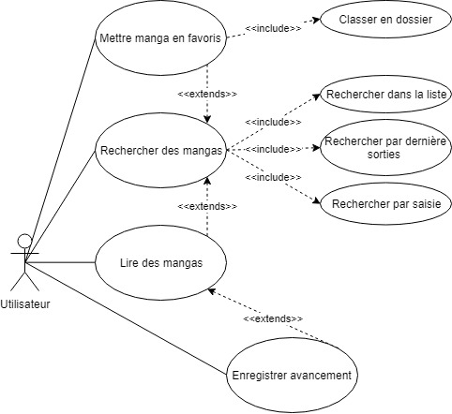

Prérequis : aucun

Description : Rechercher des mangas de différentes manières :

Dans la liste de manga de l’App

Par dernière sortie de chapitre

Par saisie clavier dans un champ de recherche

Cas : Lire un manga

Prérequis : Rechercher un manga

Description : Permet de lire un manga choisi

Cas : Mettre manga en favoris

Prérequis : Rechercher un manga

Description : Permet de mettre des mangas en favoris et de les classer par dossier

Cas : Enregistrer avancement

Prérequis : Lire un manga

Description : Permet d’enregistrer l’avancement de lecture d’un manga pour reprendre la lecture à cet endroit.